La spéciation
Niveau de classe : Seconde
Notion du BO travaillée qui s’inscrit dans « La Terre, la vie et l’organisation du vivant » >> « L’évolution de la biodiversité s’explique par des forces évolutives s’exerçant au niveau des populations » :
Toutes les populations se séparent en sous-populations au cours du temps à cause de facteurs environnementaux (séparations géographiques) ou génétiques (mutations conduisant à des incompatibilités et dérives). Cette séparation est à l'origine de la spéciation.
Compétence travaillée dans l’activité : Construire un texte argumenté
Contexte de l’activité : Cette activité peut s’intégrer à une séquence pour co-construire les notions visées.
Contenu de l’activité :
Le Pouillot verdâtre est une espèce d’oiseau issue d’une population ancestrale localisée au sud du plateau tibétain. Cependant, au nord du plateau tibétain, deux sous-populations de pouillots : plumbeitarsus et viridanus, qui coexistent dans une même aire de répartition ne peuvent pas se reproduire entre elles, formant ainsi 2 espèces distinctes.
Consigne : A partir des documents proposés, construire un texte argumenté prouvant que la séparation géographique a pour conséquence une absence de reconnaissance entre mâles et femelles de pouillots verdâtres contribuant à une spéciation.
Document 1 : Séparation géographique et spéciation

Quand une population est séparée géographiquement en deux sous-populations qui vivent dans des endroits différents, elles évoluent chacune de leur côté (mutations, dérive génétique et sélection différentes). Ainsi, en cas de séparation prolongée, il peut arriver que pour des raisons génétiques, les individus d’une sous-population ne peuvent plus obtenir de descendance fertile avec les individus de l’autre sous-population. C’est ainsi que de nouvelles espèces se forment à partir d’une population initiale, on appelle cela la spéciation.
Les raisons génétiques pouvant expliquer l’impossibilité de descendance fertile sont nombreux, une des possibilités est la non reconnaissance entre femelles d’une sous-population et mâles de l’autre sous-population.

Document 2 : Carte de la répartition des différentes sous-populations de pouillots verdâtres

Au cours d'un mouvement migratoire vers de nouveaux territoires à coloniser, deux populations de pouillots verdâtres ont contourné ce relief par l’est et par l’ouest. De nouvelles sous-populations se sont alors individualisées, interfécondes entre elles lorsque leurs territoires sont géographiquement proches.

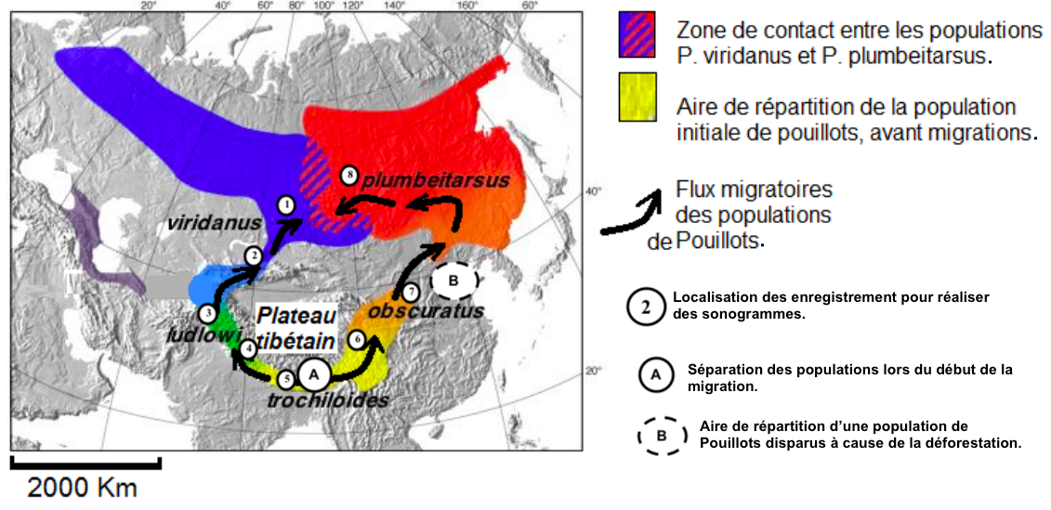
ECE
Document 3 : Photographie du plumage des 2 sous-populations de pouillots verdâtres du nord du plateau tibétain : le Pouillot viridanus et le Pouillot plumbeitarsus

Les barres alaires (précisées par des ronds rouges sur les photographies) du Pouillot verdâtre sont des ornements héréditaires dont le nombre et l’épaisseur varient selon les individus, permettant aux partenaires de se reconnaître. Lors de la parade, la femelle sélectionne pour son accouplement spécifiquement les mâles dont les bandes correspondent aux standards de son groupe d'origine.

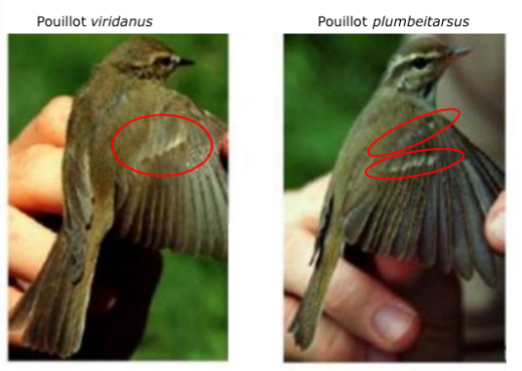
Photographie de Irwin

Document 4 : Séquences sonores des chants des 2 sous-populations de pouillots verdâtres mâles du nord du plateau tibétain : le Pouillot viridanus et le Pouillot plumbeitarsus
L'acceptation du chant par les femelles Pouillot repose sur une correspondance stricte entre la mélodie du mâle et le répertoire de la femelle. Ce signal sonore sert de filtre de sélection : si la structure, le rythme ou la fréquence s'écartent, le mâle est ignoré. Cette préférence de certains chants par les femelles Pouillot semble génétiquement héritée.
Ci-dessous les spectrogrammes des enregistrements de chants des mâles chez quelques-unes des sous-populations de pouillots verdâtres. En ordonnées sont mesurées les fréquences émises en Hz (valeurs élevées : son aigu ; valeurs basses : son grave), en abscisse il s’agit du temps (4 secondes de durée d’enregistrement pour Viridanus).
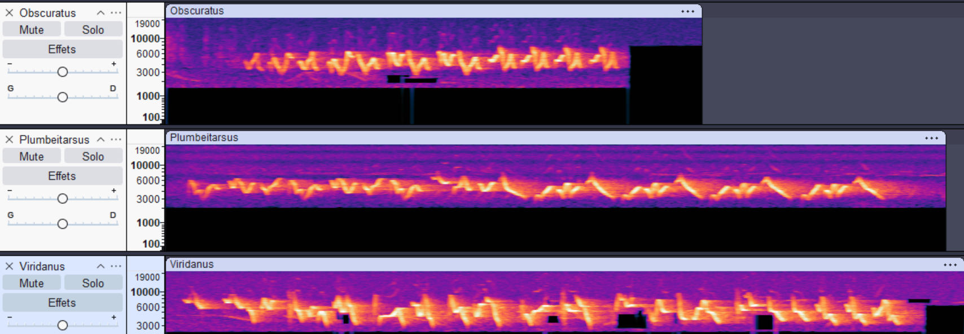

Critères de réussite de la compétence travaillée :
- Construire un texte argumenté (= texte explicatif où les idées clés sont associées à au moins un argument scientifique)
Je réussis si :  +/- | Evaluation
PERTINENCE : J’utilise uniquement les arguments utiles et je les associe (mets en relation) aux idées-clés. J’enchaine ces dernières de façon logique (connecteurs logiques corrects) pour répondre de façon cohérente au problème. Pas de hors-sujet.
COMPLETUDE : J’ai identifié dans mon texte toutes les idées-clé et arguments utiles (issus des documents). J’ai mobilisé toutes les connaissances personnelles nécessaires.
EXACTITUDE : Je suis rigoureux /rigoureuse
- quantification des données si possible.
- vocabulaire scientifique exact et précis.
- sans déformation ni erreur.
CONFORMITE : J’ai structuré mon écrit afin de faciliter sa lecture et sa compréhension :
- une phrase introduisant l’objectif.
- un développement (un paragraphe argumenté par idée-clé développée + illustrations possibles).
- une petite conclusion donnant la réponse.
et je maitrise la langue française (orthographe, syntaxe, grammaire).

